附件1:2021级新生入校工作流程

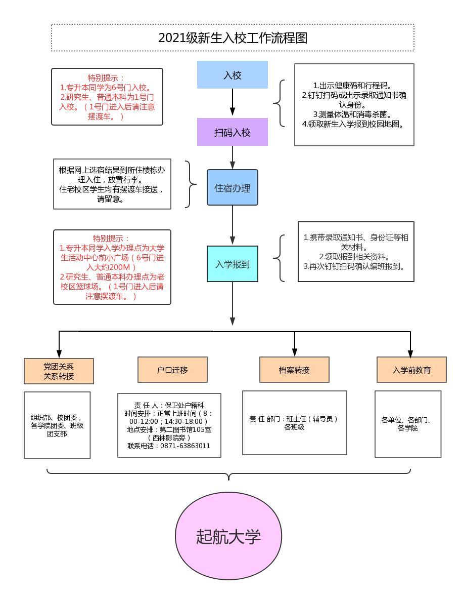

附件2:云南健康码申请入口

形状, QR 代码

附件3:通信大数据行程卡申请入口

